Viva La Vida

Kunstzinnige inspiratie
'Viva La Vida' is een directe verwijzing naar een schilderij van de Mexicaanse kunstenares Frida Kahlo. Chris Martin kiest de titel van het nummer nadat hij de zin las op Kahlo's schilderij.
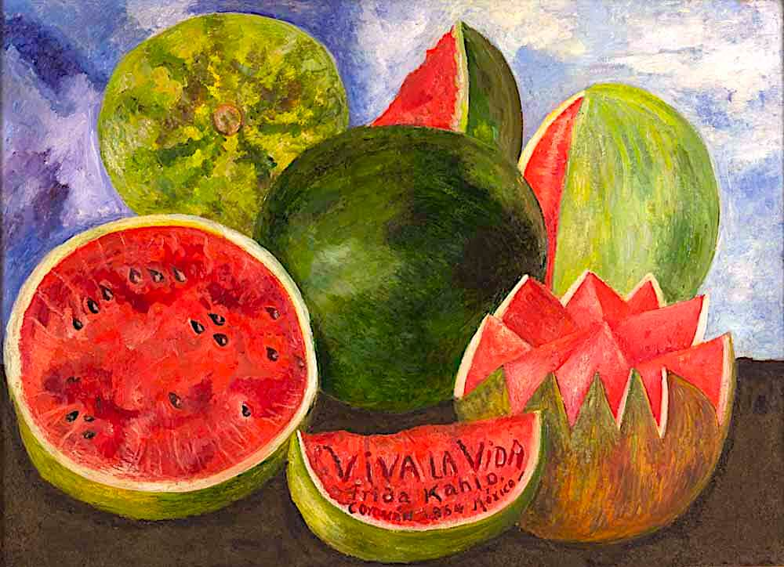

De uitspraak betekent letterlijk vertaald 'lang leve het leven'. Deze positieve instelling is erg opvallend voor Kahlo, die een hoop narigheid heeft meegemaakt. Ze had decennialang last van polio, een gebroken rug en chronische pijn. "Ze heeft een hoop meegemaakt in haar leven en toch begon ze met het schilderen van een groot schilderij met daarop 'Viva La Vida'", zegt Martin tijdens een interview met Rolling Stone in 2008. "Ik waardeer de gedurfdheid ervan."

Koning zonder koninkrijk
In 'Viva La Vida' zingt de band niet vanuit hun eigen perspectief, maar dat van een machtige koning. "Het verhaal gaat over een koning die zijn koninkrijk verliest", vertelt bassist Guy Berryman. "Alle illustraties die we gebruiken voor het album zijn gebaseerd op revoluties en guerrilla's. Een deel van de tekst gaat over een antiautoritaire blik op het leven. Aan de ene kant worden we omringd door de overheid, maar aan de andere kant zijn we gewoon mensen met emoties en gevoelens. We gaan vroeg of laat allemaal dood."
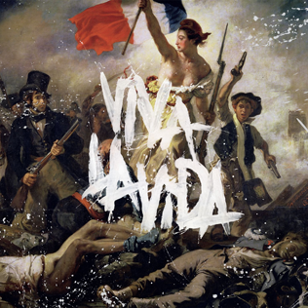
In hetzelfde interview gaat leadzanger Chris Martin nog iets dieper en duidelijker in op de betekenis van 'Viva La Vida', wanneer hem wordt gevraagd over de zin: 'I know Saint Peter won't call my name.' "Ik was een stoute jongen. Het heeft me altijd gefascineerd dat je hele leven na je dood wordt geanalyseerd. Veel religies geloven dat. Het is een van de meest angstaanjagende dingen die je tegen iemand kan zeggen: 'eeuwige verdoemenis'. Ik weet veel over dit onderwerp, omdat ik erover heb gestudeerd. Ik vind het nog steeds een enge gedachte.”

De voormalige koning rouwt dus om het verlies van zijn koninkrijk. Het ene moment hield hij de sleutels tot zijn kasteel en plotseling waren ze weg. De stadsmuren hielden hem ook buiten. Pas nadat hij alles kwijt was, nam hij even de tijd om over alles na te denken en ontdekte hij dat zijn kasteel geen stevige basis had. Het was allemaal gebouwd op "pilaren van zout en pilaren van zand", die symbool staan voor bedrog, verraders, en een vals gevoel van kracht.

Het refrein van het lied kan worden geïnterpreteerd als de laatste schreeuw van de voormalige koning die nu wordt begeleid naar zijn executie. Dit is waar het lied religieuze en Bijbelse thema's oproept die zinspelen op het laatste moment van Jezus Christus zelf. In de Bijbel staat dat Jezus van Nazareth werd gekruisigd op Golgotha, aan hetzelfde kruis dat hij heeft moeten dragen. De kruisiging werd uitgevoerd door Romeinse soldaten in Jeruzalem. Al deze verwijzingen komen voor in het refrein van het lied.

In het tweede refrein van het lied wordt de volgende regel toegevoegd: "Ik weet dat Sint Petrus mijn naam niet zal roepen." In het christelijke geloof is Sint Petrus de bewaker van de hemelpoort. Iedereen die in het hiernamaals naar de hemel wil gaan, moet worden aangeroepen door Sint Petrus. De koning, in de laatste momenten van zijn leven, beseft dat hij zijn volk in de steek heeft gelaten en een leven heeft geleid dat God niet behaagt. Hij beseft dat hij geen uitnodiging voor de hemel krijgt!

Video
Niet alleen het nummer zelf, maar ook de video van 'Viva La Vida' is enorm populair. Op YouTube is de bijbehorende muziekvideo meer dan 500 miljoen keer bekeken. Maar wat veel mensen niet weten is dat er een alternatieve video van 'Viva La Vida' bestaat. Deze is geregisseerd door de Nederlandse speelfilmregisseur Anton Corbijn. De video is opgenomen in het voor ons welbekende Den Haag. In de video is Chris Martin verkleed als koning en loopt hij door de hele stad. Hij stopt onder andere op het Binnenhof. Zie https://youtu.be/1kVxpsi1XQ4

Vertaling van Viva la Vida (van het internet geplukt, met aanpassingen)

Ik heerste ooit over de wereld
Zeeën rezen wanneer ik de opdracht gaf
Nu slaap ik ’s morgens alleen
En ik veeg de straten die ooit van mij waren

Ik wierp ooit de dobbelstenen (= nam risico’s)
En ik voelde de vrees in de ogen van m’n vijand
En ik luisterde wanneer de menigte zong:
“Nu is de oude koning dood, lang leve de koning”

Het ene moment hield ik de sleutel
Het andere moment sloten de muren mij uit
En ik ontdekte dat mijn kastelen
Op zout- en zandpilaren waren gebouwd

Ik hoor dat de klokken van Jeruzalem luiden
Dat koren van Romeinse ruiters zingen
Wees mijn spiegel, mijn zwaard en schild
Mijn zendelingen op onbekend terrein
Om een onduidelijke reden
Wanneer je eenmaal weg was
Werd nooit een oprecht woord geuit
Dat was toen ik over de wereld heerste

Het was een gevaarlijke, wilde wind
Die de deuren omverblies om mij binnen te laten
Die ramen vernielde, trommelgeluiden onderdrukte
Men kon niet geloven wat er van mij geworden was

Revolutionairen wachten
Op mijn hoofd op een zilveren schaal
Gewoon een marionet aan een enkel koord
O wie zou er ooit koning willen zijn?

Ik hoor dat de klokken van Jeruzalem luiden
Dat koren van Romeinse ruiters zingen
Wees mijn spiegel, mijn zwaard en schild
Mijn zendelingen op onbekend terrein
Om een onduidelijke reden
Weet ik dat Sint Petrus mijn naam niet zal roepen
Nooit een oprecht woord
Maar dat was toen ik over de wereld heerste

